Как создать 10 000 уникальных текстов из одного

Подготовка шаблона

Функции:

Вставка синонимов
Формула: {a|b|c|d}
Пример:

{Бережная|Ответственная|Тщательная|Очень качественная} сборка и {настройка|регулировка}
При подготовки шаблона данная функция используется чаще всего.

Для наилучшего результата следует увеличивать глубину проработки текста через подбор альтернативных предложений, а не только путем перестановки синонимов. В данном случае добавляются скобки, внутрь скобок {{|}|{|}} В глубину вы можете прорабатывать текст сколько угодно. {{{{{{ количество скобок, которые вы будете ставить не ограничено. Чем больше вариантов вы используете тем выше будет уникальность текстов после рандомизации.

Формула: {{a|b|c|d} … |{a2|b2|c2|d2} …}

Пример:

{{Перейдите|Переходите|Идите|Отправляйтесь} по {|данной} ссылке для {немедленной|быстрой|прямой} загрузки документа|Переход по ссылке даст вам возможность {загрузить|скачать} {нужный|необходимый}|Для загрузки документа {и|а также} получения выплаты {переходите|следуйте|идите} по ссылке|{Загрузка|Скачивание} документа}}
В прошлом примере вы могли заметить использование следующей формулы: {|a} данная формула позволяет исключать из некоторых вариантов слова или фразы не несущие смысловую нагрузку, чем существенно влияют на уникализацию текста.

Пример:

{Перейдите|Переходите|Идите|Отправляйтесь} по {|данной }ссылке:

Обратите внимание на то, что пробел в примере {|данной } был перенесен внутрь скобок, чтобы не образовался двойной пробел при использовании пустого варианта. Рандомизатор может исправить эту ошибку, но есть рандомизаторы, которые этого функционала не имеют.

Перестановка слов, фраз, абзацев

Формула: [a|b|c|d]
В основном эта формула используется при перечислении характеристик и в буллитах.

Пример:
Состояние отличное, [полный комплект, |оригинальные аксессуары, |наушниками не пользовался, ]в подарок отдам {|свой }чехол.

[Слово-1,| Слово-2,| Слово-3, ] Слово4 - В результате все слова указанные в квадратных скобках будут перемешиваться.

Результат:
Слово-1, Слово-2, Слово-3, Слово-4
Слово-2, Слово-1, Слово-3, Слово-4
Слово-3, Слово-2, Слово-1, Слово-4
и т.д.

Обратите внимание, что последнее слово остается на одном и том же месте. Для того чтобы оно тоже участвовало в перемещении есть дополнительный оператор, который мы рассмотрим ниже.
Пример с буллитами:

ОПЛАТА:[
- наличный расчет;|
- безналичный расчет;|
- сертификаты и подарочные карты;]
- комбинированный расчет.

Перестановка слов, фраз, абзацев с разделителем

Формула: [+,+a|b|c|d]

Состояние отличное, [+;+полный комплект| оригинальные аксессуары| наушниками не пользовался| в подарок отдам {|свой }чехол].

Пример с буллитами:

ОПЛАТА:[+;+
- наличный расчет|
- безналичный расчет|
- сертификаты и подарочные карты|
- комбинированный расчет].

Не забываем использовать конструкции в конструкции

{[+,+a|b|c|d]|[+,+1|2[+-+{a|b|c|d}|{1|2|3|4}]|3|4]}

Разделение текстов

Если вы сохраняете тексты в файл формата TXT, рекомендуем для удобства в конце шаблона добавить символы для обозначения разделения текста
“Текст Шаблона”
******** или -----------

Так вы сможете ориентироваться в сохраненных вариантах и понимать, где они заканчиваются.

MiniWebTool 2.0 - полная версия рандомизатора

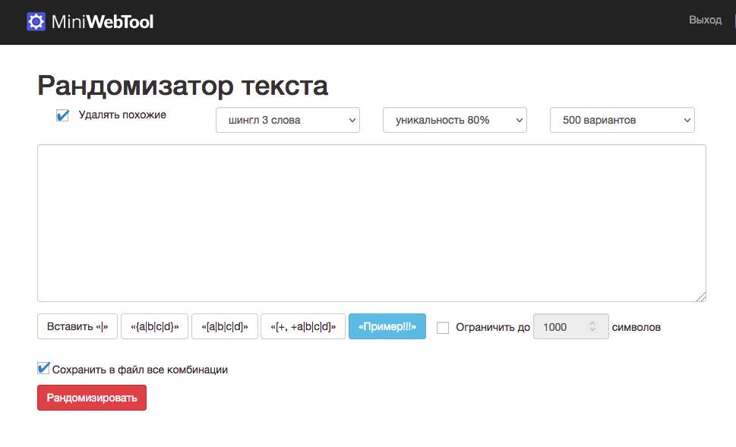
Рандомизатор путем перебора предоставляет все возможные варианты.

Бесплатные версии рандомизаторов не позволяют ограничить выборку вариантов определенной уникальностью, подбирая варианты случайным образом, что не исключает возможность получения вариантов значительно схожих друг с другом.

Для того чтобы ограничить выборку и выбрать необходимый уровень уникальности рекомендуется воспользоваться расширенной версией MiniWebTool 2.0, которая позволяет выбрать уровень уникальности и ускорить создание шаблона с помощью встроенного синонимайзера, помогающего подобрать синонимы.

MiniWebTool 2.0 - https://soft.miniwebtool.ru

Настройки с которыми предстоит работать.
1) Шингл: (3 - 8 слов)
Шингл - Это шаг в который входит определенное количество слов, которые будут участвовать в сравнении с другими вариантами текстов.
Пример шингл 4 слова:
РЕМОНТ ХОЛОДИЛЬНИКОВ. Предлагаю услуги( Частного Мастера) по ремонту холодильников. Занимаюсь ремонтом техники с 2010года, имею образование по своей специальности, ежегодно прохожу тренинги и курсы по новым технологиям . Выезд и, диагностика БЕСПЛАТНО, при ремонте.
Важно!!!
Чем меньше шингл тем более уникальные тексты получаются при одинаковом уровне % уникальности, но также уменьшается количество вариантов на выходе.

Рекомендуемое значение шингла (3-4 слова)
Рекомендуемый % уникальности (80%)
2) Процент уникальности (10% - 90%)

Сравнивая тексты между собой рандомизатор исключает все тексты которые не соответствуют выбранным вами параметрам. Чем выше процент уникальности тем уникальнее тексты вы получаете.

Все тексты не проходящие по уровню уникальности будут удаляться.

3) Количество вариантов

Генерируя тексты из шаблона рандомизатор стремится выдать то количество текстов, которое вы выбрали. Стоит учесть, что количество текстов напрямую зависит от уровня проработки вашего шаблона. Если шаблон недостаточно проработан, то рандомизатор выдаст максимальное количество вариантов, но может не выдать то количество, которое вы указали.

Предлагается два решения в этой ситуации:

- Увеличить число слов в шингле и уменьшить процент уникальности;
- Увеличить число синонимов, альтернативных фраз и предложений в шаблоне.

ВАЖНО!!! Функционал подключается при проставленной галочке в поле "Удалять похожие"

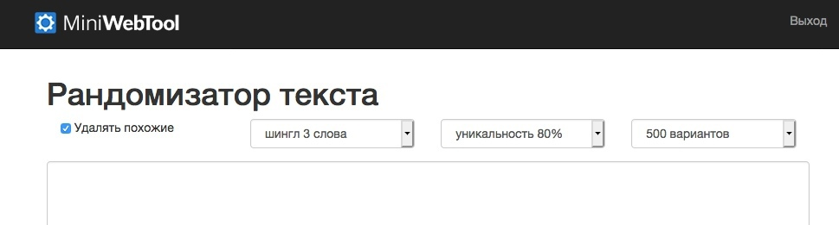
- Какие есть варианты сохранения результатов?

Сервис предоставляет 2 варианта сохранения:

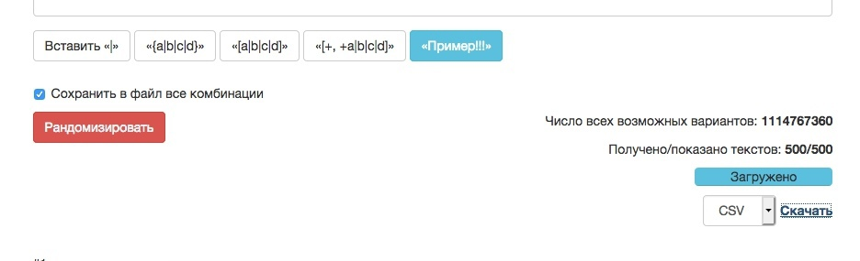

- Формат TXT
- Формат CSV (документ сохраняется в кодировке UTF8)
- Формат XLSX

Результаты сохраняются в файл при установленной галочке в поле
"Сохранить в файл все комбинации"

При открытия файла CSV в Exel может отображаться крокозябра, значит вам необходимо изменить кодировку. Для устранения данной проблемы рекомендуем следующую статью: https://lumpics.ru/how-to-change-encoding-in-excel/

Для работы с файлом CSV рекомендуем использовать бесплатную программу Libreoffice Скачать ее можно по данной ссылке: https://ru.libreoffice.org/

4) Ограничение результатов определенным количеством символов

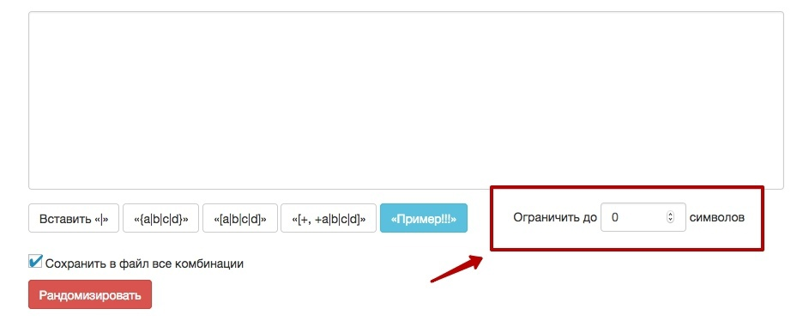

Как ограничить результаты определенным количеством символов?

Например вам нужны варианты заголовков до 50 символов.

- Для этого вам необходимо установить ограничение 50 символов в нижнем поле "Ограничить до". Когда в поле указан 0 ограничение отключено и Вам передаются все варианты с выбранными выше параметрами.

5) Встоенный синонимайзер.

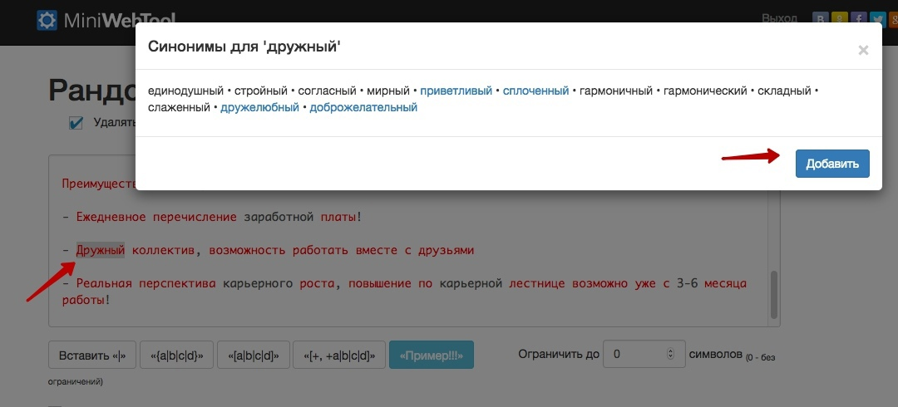

Для подключения синонимайзера достаточно добавить исходный текст в текстовое поле также синонимайзер работает со всеми словами расположенными за скобками.

Если синонимайзер подобрал к слову синонимы, слово подсвечивается красным цветом. Подбор к тексту всех возможных синонимов может занять некоторое время.

При двойном клике по слову появится всплывающее окно с вариантами синонимов. Выберите необходимые вам варианты кликнув по ним и нажмите кнопку "Добавить".

Выбранные варианты добавляются заключенными в фигурные скобки и с уже проставленным разделителем. Вам остается только изменить окончание, так как синонимы добавляются в начальной форме.

Попробовать полную версию MiniWebTool 2.0: https://soft.miniwebtool.ru/

